Échauffement
- 5 minutes de cardio à intensité basse à moyenne sur une machine de ton choix. Je te recommande de courir et de mettre le tapis à inclinaison 1.5.

- 3 à 5 fois : 20 secondes d’accélération suivi de 40 secondes de repos actif. Une accélération constitue d’augmenter LÉGÈREMENT ta vitesse. Une accélération n’est pas un sprint à haute intensité.
- 2 à 3 minutes à basse intensité au jogging léger ou à la marche.
Récupération
Après la routine musculaire, NE PAS t’étirer. Aller sur une machine cardio et te garder en mouvement à basse intensité pour une période de 5 à 10 minutes. Le vélo ou la course/marche sont de bonnes options.

Exercices | Série 1 | Série 2 | Consignes
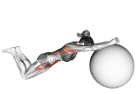 | 15 | 15 | Rouler le ballon loin devant en 3 et revenir en 1. Ne pas creuser le bas du dos ou projeter les fesses derrière. Le bassin doit rester en position neutre en tout temps.
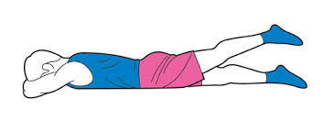 | 10 | 10 | Vous allonger sur le ventre. Tenir un élastique dans vos mains et le positionner en ligne avec votre menton. Garder les coudes collés contre votre corps. En simultané, tirer sur l’élastique et compléter une extension de la hanche droite. Compléter 10 répétitions avant de changer de jambe.
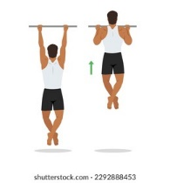 | 10 | 10 | Agripper la barre en position neutre (dessus de la main vers vous). Tirer pour amener la barre vers votre menton et descendre lentement en 4 temps. Si vous n’êtes pas en mesure de tirer votre poids, monter sur une chaise et sauter. L’important est le contrôle de la phase descente.
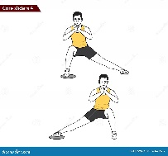 | 20 | 20 | Glisser le disc une fois derrière suivi d’une fois sur le côté. Compléter 10 fois par position et répéter avec l’autre jambe. Tenir un poids dans les mains pour augmenter le niveau de difficulté.
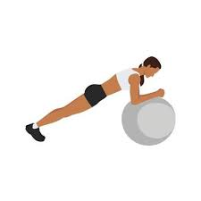 | 20 | 20 | Tracer un cercle avec le ballon vers une direction et ensuite vers l’autre direction. Tracer 20 cercles au total.
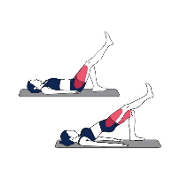 | 15 | 15 | Garder un appui sur le talon droit et tenir un poids dans la main gauche, le bras raide au-dessus du visage. Affaisser le bassin du côté gauche et tourner le corps complètement vers la gauche, incluant le bras, avant de retourner à la position de départ. Ne jamais fléchir le coude gauche. Répéter de l’autre côté.
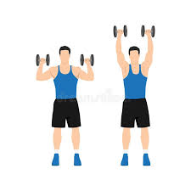 | 15 | 15 | Débuter avec les poids près l’un de l’autre au-dessus de la tête. Les descendre en bas des épaules pour former un W-L avec vos bras (bras collés contre le corps). Ramener les omoplates ensemble avec douceur. Répéter.
Compléter tous les exercices de la série 1-2 sans prendre de pause.

